*Załącznik Nr 1 do Zarządzenia Dyrektora PBP Ryki*

**Soboty pracujące 2024 r**

Powiatowa Biblioteka Publiczna w Rykach bierze udział i ma podpisaną umowę na realizację ***Narodowego Programu Rozwoju Czytelnictwa 2.0 na lata 2021-2025,*** ***Kierunek interwencji 1.1. Zakup i zdalny dostęp do nowości wydawniczych,*** w związku z tym musi przepracować 26 sobót w ciągu roku. W **2025** – także wymagana liczba sobót wynosić będzie **26.**

|  |  |  |
| --- | --- | --- |
| **Soboty pracujące w PBP w 2024** | | |
| 2024 | | |
| 1 | 13.01.2024 | 12 godzin - styczeń |
| 2 | 20.01. |
| 3 | 27.01. |
| 4 | 03.02. 2024 | 12 godzin - luty |
| 5 | 10.02. |
| 6 | 24.02. |
| 7 | 09.03. 2024 | 12 godzin - marzec |
| 8 | 16.03. |
| 9 | 30.03. |
| 10 | 06.04.2024 | 16 godzin- kwiecień |
| 11 | 13.04. |
| 12 | 20.04. |
| 13 | 27.04. |
| 14 | 04.05.2024 | 16 godzin - maj |
| 15 | 11.05. |
| 16 | 18.05. |
| 17 | 25.05. |
| 18 | 08.06.2024 | 8 godzin - czerwiec |
| 19 | 22.06.2024 |
| 20 | 06.07.2024 | 4 godziny - lipiec |
| 21 | 14.09.2024 | 4 godziny - wrzesień |
| 22 | 05.10.2024 | 8 godzin - październik |
| 23 | 26.10.2024 |
| 24 | 09.11.2024 | 8 godzin - listopad |
| 25 | 16.11.2024 |
| 26 | 07.12 .2024 | 4 godziny - grudzień |
| **Razem** | | **104 godziny** |

Podstawa:

1. § 2 ust. 2 pkt. 2) Regulaminu programu na lata 2023-2025 <https://bn.org.pl/download/document/1680013166.pdf> - oraz przesyłam w załączniku z zakreśleniem właściwego fragmentu.
2. Załącznik do uchwały do uchwały nr 23/2023 Rady Ministrów z dnia 14 lutego 2023 r s.97 sekcja „Uprawnieni wnioskodawcy” – poniżej właściwy fragment:

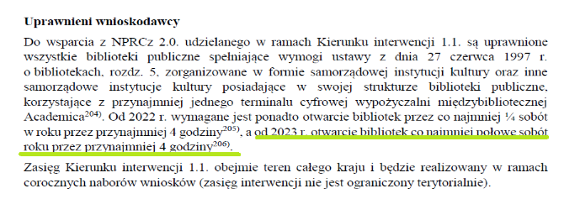

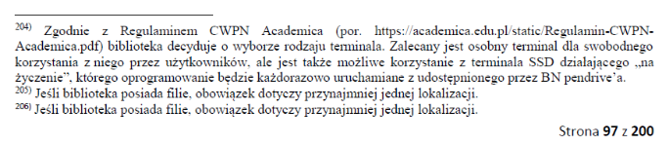

Biblioteka Narodowa, al. Niepodległości 213, 02-086 Warszawa,   +48 22 6082250    E:  [m.sokolowska@bn.org.pl](mailto:m.sokolowska@bn.org.pl)

